ДОГОВОР №
купли - продажи лома и отходов, содержащих драгоценные металлы

г. Москва « __»_______ 202__ г.

Акционерное общество «Научно-производственное предприятие «Квант» (далее – АО «НПП «Квант»), именуемое в дальнейшем ПРОДАВЕЦ, в лице ____________________________________________________________________________, действующего на основании ____________________________________, с одной стороны, и___________________________________________ именуемое в дальнейшем ПОКУПАТЕЛЬ, в лице______________________, действующего на основании ___________, с другой стороны, заключили настоящий договор о нижеследующем.

1. ПРЕДМЕТ ДОГОВОРА.
1.1. ПРОДАВЕЦ передает в собственность, а ПОКУПАТЕЛЬ принимает лом и отходы, содержащие драгоценные металлы (далее по тексту - вторичное сырье), для производства драгоценных металлов и аффинажа, в том числе – для первичной обработки вторичного сырья с использованием механических, химических, металлургических и иных процессов с целью извлечения драгоценных металлов и переработки вторичного сырья в концентраты и другие полупродукты, предназначенные для последующего аффинажа самостоятельно при условии включения ПОКУПАТЕЛЯ в перечень организаций, имеющих право осуществлять аффинаж драгоценных металлов, утвержденный постановлением Правительства Российской Федерации от 17.08.1998 № 972 или передачи для последующего аффинажа юридическими лицами, включенными в указанный перечень.
1.2. Ориентировочные сроки поставки вторичного сырья указаны в спецификации, являющейся неотъемлемой частью настоящего договора (Приложение № 1). Вторичное сырье по Спецификации поставляется партиями на основании заявок ПРОДАВЦА.
Конкретный объем поставляемой партии вторичного сырья формируется на основании заявки Продавца на отгрузку партии вторичного сырья (далее – заявка на отгрузку), направленной в произвольной форме посредством электронной почты на электронный адрес ПОКУПАТЕЛЯ (п. __ Договора).
1.3. ПОКУПАТЕЛЬ ознакомлен с физическим состоянием передаваемого вторичного сырья и не имеет связанных с ними претензий.

2. ОБЯЗАННОСТИ ПРОДАВЦА
2.1. ПРОДАВЕЦ обязан:
2.1.1. Поставить вторичное сырье в количестве, сроки и по номенклатуре в соответствии с заявками ПРОДАВЦА, и требованиями раздела 4 настоящего договора. Указанные в Спецификации объемы являются ориентировочными и могут изменяться как в большую, так и в меньшую сторону.
2.1.2. Направить в адрес ПОКУПАТЕЛЯ заверенные копии следующих документов: свидетельство о постановке на учет в налоговом органе, уведомление о постановке на специальный учет в Государственной инспекции пробирного надзора, а если оно отсутствует - письмо о праве собственности на вторичное сырье и источниках его образования.
2.1.3. Письменно известить об изменении своих банковских реквизитов, юридического адреса в течение двух дней с даты наступления изменений.
2.1.4. Документы, предусмотренные пунктом 2.1.2 настоящего договора, представляются ПОКУПАТЕЛЮ вместе с договором.

3. ОБЯЗАННОСТИ ПОКУПАТЕЛЯ
3.1. ПОКУПАТЕЛЬ обязан:
3.1.1. Принять вторичное сырье по акту приема-передачи в сроки определенные в Договоре и на условиях раздела 5 настоящего договора, в месте нахождения ПРОДАВЦА: г. Москва, ул. 3-я Мытищинская д.16. Расходы по доставке вторичного сырья от места нахождения вторичного сырья до места назначения по адресу ПОКУПАТЕЛЯ относятся на ПОКУПАТЕЛЯ.
3.1.2. Оплатить вторичное сырьё в соответствии с условиями разделов 6, 7 настоящего договора.
3.1.3. Направить в адрес ПРОДАВЦА заверенные копии следующих документов: свидетельство о постановке на учет в налоговом органе, уведомление о постановке на специальный учет в Государственной инспекции пробирного надзора, карту специального учета юридических лиц и индивидуальных предпринимателей, осуществляющих операции с драгоценными металлами и драгоценными камнями.
3.1.4. Документы, предусмотренные пунктом 3.1.3 настоящего договора, представляются ПРОДАВЦУ вместе с договором.
3.1.5. ПОКУПАТЕЛЬ обязан представить ПРОДАВЦУ копии договоров, заключенных ПОКУПАТЕЛЕМ (либо третьими лицами, которым ПОКУПАТЕЛЕМ была осуществлена реализация вторичного сырья) с юридическими лицами, включенными в Перечень организаций, имеющих право осуществлять аффинаж драгоценных металлов, утвержденный Постановлением Правительства Российской Федерации от 17.08.1998 № 972, а также копии выписок из паспортов аффинажных организаций в течение 3 рабочих дней после получения паспортов на аффинированные драгоценные металлы.

4. ПОРЯДОК ПОДГОТОВКИ ОТПРАВКИ ЛОМА И ОТХОДОВ,
СОДЕРЖАЩИХ ДРАГОЦЕННЫЕ МЕТАЛЛЫ
4.1. По готовности очередной партии вторичного сырья ПРОДАВЕЦ направляет ПОКУПАТЕЛЮ заявку на отгрузку с указанием наименования и объема партии вторичного сырья. ПОКУПАТЕЛЬ обязан не позднее 5 дней с даты получения заявки на отгрузку осуществить выборку партии вторичное сырья, указанного в заявке на отгрузку.
4.2. В первое место каждой партии вторичного сырья вкладывается сводная опись. В описи ПРОДАВЕЦ указывает:
- полное наименование ПРОДАВЦА и его адрес;
- наименование вторичного сырья (в случае сдачи серебряно-цинковых аккумуляторов сообщает тип, количество, год изготовления);
- число мест, масса брутто и нетто каждого места;
- процентное содержание драгоценных металлов (по анализам лаборатории ПРОДАВЦА либо по данным паспортов изготовителей изделий) на каждую позицию вторичного сырья каждого места;
- количество драгоценных металлов (золото, серебро, платина, палладий).
4.3. В целях сокращения сроков переработки ПРОДАВЕЦ производит первичную подготовку сырья, в соответствии с Приложением № 2, являющимся неотъемлемой частью настоящего договора.
4.4. Вторичное сырье упаковывается в тару, обеспечивающую сохранность драгоценных металлов при транспортировке, опечатывается пломбами. Тара является собственностью ПРОДАВЦА и подлежит возврату, в рок не позднее 30 календарных дней после направления в адрес ПРОДАВЦА паспорта на драгоценные металлы. Все расходы по возврату тары оплачиваются ПОКУПАТЕЛЕМ.
4.5. Масса брутто одного места не должна превышать 30 кг. Отклонение по массе брутто допускается по согласованию с ПОКУПАТЕЛЕМ.
На внешней упаковке необходимо указать полный адрес и наименование ПРОДАВЦА.
4.6. Запрещается отправлять ПОКУПАТЕЛЮ взрывоопасное, радиоактивное, ядовитое сырье, а также горючие и жидкие материалы.
4.7. К каждой отгрузке вторичного сырья ПРОДАВЕЦ прикладывает 2 (два) экземпляра товарной накладной по форме ТОРГ-12 с указанием, количества мест, массы брутто в граммах, массы нетто в граммах, 1 экземпляр с подписью и печатью ПОКУПАТЕЛЯ возвращается в адрес ПРОДАВЦА в срок не позднее 15 (пятнадцати) календарных дней, а так же товарную накладную по форме М-15 2 (два) экземпляра, с указанием количества оборотной тары.
4.8. При отправке ПОКУПАТЕЛЮ партий вторичного сырья, состоящих из нескольких мест, на каждом входящем в партию месте ставится дробью в числителе – номер места, в знаменателе – количество мест.
4.9. Упаковка производится раздельно по видам вторичного сырья.

5. ПОРЯДОК ПРИЕМКИ И ОПРОБОВАНИЯ ЛОМА И ОТХОДОВ, СОДЕРЖАЩИХ ДРАГОЦЕННЫЕ МЕТАЛЛЫ
5.1. Прием, взвешивание, опробование и анализ проб каждой партии производится в соответствии с технологической и нормативно-технической документацией, применяемой ПОКУПАТЕЛЕМ.
5.2. При расхождении фактически установленных данных вторичного сырья, указанных в паспорте на драгоценные металлы с данными, значившимися в сопроводительных документах ПРОДАВЦА, а также при отсутствии сопроводительных документов окончательными результатами приема является масса нетто указанная в паспорте на драгоценные металлы.
При недостижении между сторонами согласия по количеству фактически содержащихся драгоценных металлов во вторичном сырье ПРОДАВЕЦ вправе привлекать лаборатории, инспекции пробирного надзора для подготовки заключения по данному вопросу, которое будет являться основанием для установления количества фактически содержащихся драгоценных металлов во вторичном сырье и осуществления расчетов по настоящему Договору.
5.3. Содержание драгоценных металлов во вторичном сырье отражается в паспорте на драгоценные металлы ПОКУПАТЕЛЯ по результатам технологического опробования и анализа.
5.4. ПОКУПАТЕЛЬ отправляет в адрес ПРОДАВЦА приемный акт (далее - Акт) в течение 15 календарных дней и паспорт на драгоценные металлы в течение 60 календарных дней со дня поступления вторичного сырья на склад ПОКУПАТЕЛЯ. Копии документов, заверенные подписями и печатями сторон, направляются в адрес ПРОДАВЦА посредствам факсимильной или электронной связи в сроки не позднее 7 дней с момента их оформления/подписания.
5.5. ПРОДАВЕЦ в течение 10 рабочих дней осуществляет приемку и подписание указанных в настоящем пункте документов, а в случае несогласия с данными указанными в документах вправе привлечь лаборатории, инспекции пробирного надзора для подготовки заключения по вопросу установления количества фактически содержащихся драгоценных металлов во вторичном сырье (далее – экспертиза), о чем незамедлительно уведомляет ПОКУПАТЕЛЯ. Срок приемки и подписания документов продлевается на соответствующее количество дней для проведения экспертизы.
В случае выявления занижения количества фактически содержащихся драгоценных металлов, указанных в Акте и паспорте на драгоценные металлы по сравнению с заключением экспертизы, ПОКУПАТЕЛЬ обязан компенсировать стоимость такой экспертизы.

6. ЦЕНА ДОГОВОРА
6.1. Стоимость вторичного сырья определяется стоимостью содержащихся в нем драгоценных металлов.
Стоимость драгоценных металлов рассчитывается в соответствии с Приложением № 3, являющимся неотъемлемой частью настоящего договора.
Расчет стоимости драгоценных металлов производится в процентах от цены ЦБ РФ наличного металла на дату выписки паспорта.

7. ПОРЯДОК И УСЛОВИЯ РАСЧЕТОВ
7.1. Основанием для производства денежных расчетов с ПРОДАВЦОМ является паспорт на драгоценные металлы ПОКУПАТЕЛЯ.
7.2. Оплата по настоящему договору осуществляется ПОКУПАТЕЛЕМ в следующем порядке:
- аванс в размере 50% от стоимости заявленного количества драгоценных металлов в поставленном вторичном сырье в сопроводительных документах ПРОДАВЦА в течение 5 (пяти) рабочих дней с момента получения ПОКУПАТЕЛЕМ уведомления о готовности вторичного сырья к отгрузке;
- окончательный расчет по настоящему договору производится в течение 5 (пяти) рабочих дней с момента окончания приемки ПРОДАВЦОМ (п.5.5.) и получения паспорта и Акта и при отсутствии возражений и претензий со стороны ПРОДАВЦА по документации и количеству фактически содержащихся драгоценных металлов во вторичном сырье. При наличии возражений и претензий по документации и количеству фактически содержащихся драгоценных металлов во вторичном сырье, подтвержденному паспортами Актом, расчеты осуществляются на основании данных, определенных в соответствии с п. 5.5 настоящего договора.
Датой расчета с ПРОДАВЦОМ считается день поступления денежных средств на расчетный счет ПРОДАВЦА.
7.3. Предварительно оплаченное в полном объеме вторичное сырье перерасчету не подлежит.

8. АНТИКОРРУПЦИОННАЯ ОГОВОРКА
8.1. При исполнении своих обязательств по Договору, Стороны, их аффилированные лица, работники или посредники не выплачивают, не предлагают выплатить и не разрешают выплату каких-либо денежных средств или ценностей, прямо или косвенно, любым лицам, для оказания влияния на действия или решения этих лиц с целью получить какие-либо неправомерные преимущества или иные неправомерные цели. При исполнении своих обязательств по Договору, Стороны, их аффилированные лица, работники или посредники не осуществляют действия, квалифицируемые применимым для целей Договора законодательством, как дача/получение взятки, коммерческий подкуп, а также действия, нарушающие требования применимого законодательства и международных актов о противодействии легализации (отмыванию) доходов, полученных преступным путем.
В случае возникновения у стороны договора реальных оснований полагать о возможном нарушении данных требований она должна письменно уведомить об этом другую сторону вплоть до постановки вопроса о приостановлении исполнения договорных обязательств до разрешения сложившейся ситуации.
В письменном уведомлении Сторона обязана сослаться на факты или предоставить материалы, достоверно подтверждающие или дающие основание предполагать, что произошло или может произойти нарушение каких-либо положений настоящей Статьи контрагентом, его аффилированными лицами, работниками или посредниками выражающееся в действиях, квалифицируемых применимым законодательством, как дача или получение взятки, коммерческий подкуп, а также действиях, нарушающих требования применимого законодательства и международных актов о противодействии легализации доходов, полученных преступным путем.
В случае выявления риска коррупционного нарушения по договору соответствующая сторона должна в течение 10 дней с момента получения уведомления сообщить другой стороне о принятых мерах по исключению этих рисков с приложением соответствующих подтверждений.
В случае нарушения одной Стороной обязательств воздерживаться от запрещенных в данном разделе действий и/или неполучения другой Стороной в установленный Договором срок подтверждения, что нарушения не произошло или не произойдет, другая Сторона имеет право расторгнуть Договор в одностороннем порядке полностью или в части, направив письменное уведомление о расторжении. Сторона, по чьей инициативе был, расторгнут Договор в соответствии с положениями настоящей статьи, вправе требовать возмещения реального ущерба, возникшего в результате такого расторжения.

9. ОТВЕТСТВЕННОСТЬ СТОРОН
9.1. Стороны несут ответственность за неисполнение или ненадлежащее исполнение обязательств по настоящему договору в соответствии с действующим законодательством Российской Федерации.
9.2. ПРОДАВЕЦ гарантирует, что поставленное ПОКУПАТЕЛЮ вторичное сырье, является собственностью ПРОДАВЦА, не заложено, не находится под арестом, не является предметом исков третьих лиц.
9.3. Положения ч.1 ст. 317.1 ГК РФ к отношениям сторон по договору не применяются.
9.4. Стороны не состоят в «Перечне организаций и физических лиц, в отношении которых имеются сведения об их причастности к экстремисткой деятельности или терроризму», актуальному на дату заключения договора.
9.5. В случае нарушения ПОКУПАТЕЛЕМ обязательств по оплате за вторичное сырье и (или) его вывозу с территории ПРОДАВЦА (выборке вторичного сырья), ПРОДАВЕЦ вправе начислить и взыскать с ПОКУПАТЕЛЯ неустойку в размере 0,1% от неоплаченного в срок суммы или от стоимости не вывезенного в срок сырья соответственно за каждый день просрочки.

10. ПРОЧИЕ УСЛОВИЯ
10.1. Право собственности на вторичное сырье переходит к ПОКУПАТЕЛЮ с момента оприходования сырья на баланс ПОКУПАТЕЛЯ (с даты оформления паспорта). Риск случайной гибели или случайного повреждения вторичного сырья переходит от ПРОДАВЦА к ПОКУПАТЕЛЮ с момента передачи вторичного сырья ПОКУПАТЕЛЮ по Акту приема-передачи вторичного сырья.
10.2. Претензии по обязательствам предъявляются на основании настоящего договора и рассматриваются по содержанию драгоценных металлов в течение двух месяцев, по всем остальным претензиям – в течение одного месяца.
10.3. Споры или разногласия, не урегулированные путем переговоров, подлежат разрешению в Арбитражном суде г. Москвы после соблюдения СТОРОНАМИ претензионного порядка урегулирования спора, установленного пунктом 10.2 настоящего договора.
10.5. Результаты химических анализов запасных проб, проведенные по просьбе ПРОДАВЦА, являются окончательными.
10.6. Все расчеты, связанные с дополнительным подтверждением драгоценных металлов во вторичном сырье, производятся ПОКУПАТЕЛЕМ по ценам, предусмотренным пунктом 6.1 настоящего договора.
10.7. Настоящий договор составлен в двух экземплярах, имеющих одинаковую юридическую силу и хранящихся по одному у ПОКУПАТЕЛЯ и ПРОДАВЦА.
10.8. Все условия настоящего договора являются строго конфиденциальными и не подлежат разглашению.

11. КОНФИДЕНЦИАЛЬНОСТЬ
11.1. Любая информация о финансовой, хозяйственной или иной деятельности Сторон считается конфиденциальной и не подлежит разглашению или передаче любым третьим лицам Стороной, которой такая информация была передана или стала известна в ходе исполнения Договора, без предварительного письменного разрешения Стороны, которая ее предоставила или к которой такая информация имеет отношение.
11.2. Стороны выражают понимание того, что содержание Договора являются конфиденциальной информацией и не подлежит разглашению или передаче любой из Сторон Договора третьим лицам.
11.3. Ограничения на раскрытие конфиденциальной информации не будут применяться в том случае, если такое раскрытие необходимо во исполнение требований законодательства Российской Федерации.
11.4. Сторона, допустившая утерю или разглашение конфиденциальной информации, несет в соответствии с действующим законодательством РФ ответственность за любые затраты, убытки и потери, понесенные передающей Стороной и вытекающие в связи с любым раскрытие конфиденциальной информации.
11.5. Ни одна из сторон не вправе уступать свои права по Договоре третьим лицами без согласия другой стороны.
11.6. Положения настоящего раздела будут оставаться в силе в течение 5 (пяти) лет после прекращения Договора по любому из оснований, предусмотренных Договором или действующим законодательством РФ.

12. СРОК ДЕЙСТВИЯ ДОГОВОРА
12.1. Настоящий договор вступает в силу с момента его подписания обеими сторонам.
12.2. В части исполнения обязательств Договор действует до исполнения обязательств СТОРОНАМИ.
12.3. Неотъемлемой частью настоящего Договора являются:
Приложения №1: Спецификация
Приложение №2: Порядок подготовки к отправке на переработку деталей и узлов электроаппаратуры, приборов и иных изделий, содержащих драгоценные металлы
Приложение №3: Протокол согласования договорной стоимости драгоценных металлов, содержащихся в ломе и отходах.

13. Адреса и реквизиты и подписи СТОРОН:
ПРОДАВЕЦ  АО «НПП «Квант»  Адрес: 129626, г. Москва, ул. 3-я Мытищинская, д.16  Телефон: (495)6879955  ИНН 7717585042, КПП 771701001  Расчетный счет 40702810538090118426  в ПАО Сбербанк  Кор. Счет № 30101810400000000225  БИК № 044525225  ОГРН 5077746415533  ____________________  ___________________/_______________/ | ПОКУПАТЕЛЬ

Приложение №1
к договору __________от _________2023г.
Спецификация
Номенклатура (тип) вторичного сырья | Планируемые объемы и сроки поставки ДМ во вторичном сырье
 | 2 квартал 2023г.  (гр.) | 3 квартал 2023 г.  ( гр.) | 4 квартал 2023 г.  (гр.) | 1 квартал 2024г.  (гр.) | 2 квартал 2024 г.  (гр.)
Отходы серебра (в т.ч. отходы серебра от батарей и аккумуляторов) | 107 584,462 | 100 000,00 | 100 000,00 | 100 000,00 | 100 000,00
Отходы палладия | - | 7 | - | 7 | -
Отходы серебра от приборов и оборудования | 42 988,783 | 200 | 200 | 200 | 200
Отходы золота от приборов и оборудования | - | 5 | - | 5 | -
Отходы платины от приборов и оборудования | - | 3,75 | 3,75 | 3,75 | 3,75
Отходы палладия от приборов и оборудования | - | - | 2,5 | - | 2,5

ПРОДАВЕЦ |  | ПОКУПАТЕЛЬ
АО «НПП «Квант»
___________________/_______________/ |  | ___________________/_______________/

Приложение №2
к договору №_________ от _________2023 г.

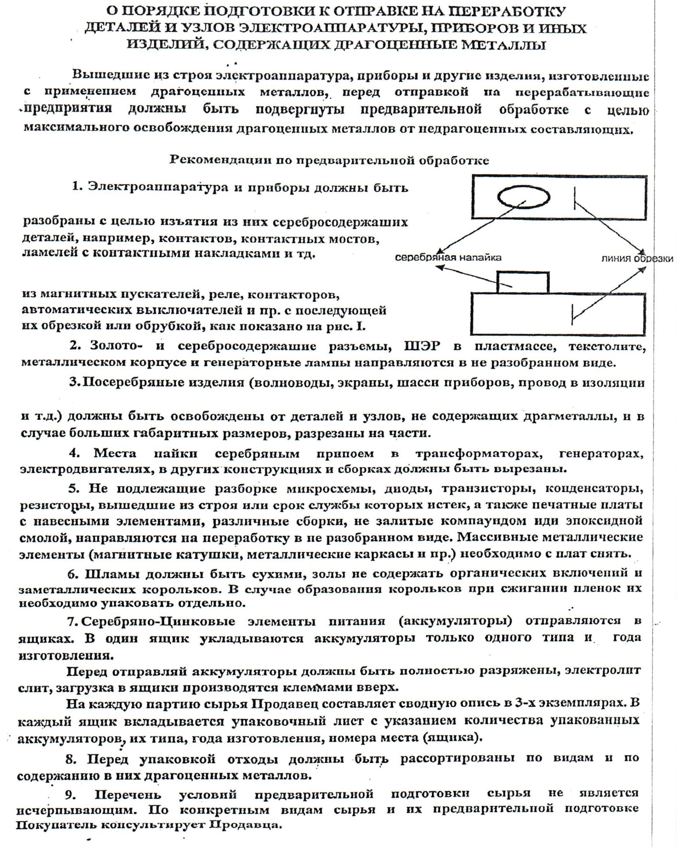

ПРОДАВЕЦ ПОКУПАТЕЛЬ

АО «НПП «Квант»

___________________/_______________/ __________________

Приложение №3
к договору №_________ от _________202_ г.

ПРОТОКОЛ
согласования договорной стоимости драгоценных
металлов, содержащихся в ломе и отходах

Металл Содержание в % Договорная стоимость чистого
металла в % от цены ЦБ РФ ________________________________________________________________________________

ЗОЛОТО | 0,011 - 0,05
 | 0,051- 0,25
 | 0,26-0,50
 | 0,51 - 1,0
 | 1,01 - 5,0
 | 5,01 - 10,0
 | 10.01-30,00
 | 30,01-50,00
 | 50,01 – 85,0
 | 85,01 – 99,0
 | 99,01 и более

____________________________________________________________________________

СЕРЕБРО | 0,011 - 0,5
 | 0,51- 2,0
 | 2,01-0,50
 | 5,01-10,00
 | 10,01 - 30,0
 | 30,01 - 70,0
 | 70.01-80,00
 | 80,01-90,00
 | 90,01 – 99,0
 | 99,01 и более

______________________________________________________________________________

ПЛАТИНА | 0,11 – 0,25
 | 0,26-1,00
 | 1,01-5,00
 | 5,01-20,00
 | 20,01 -50,00
 | 50,01-90,00
 | 90,01-99,00
 | 99,01 и более

ПАЛЛАДИЙ | 0,11 – 0,25
 | 0,26-1,00
 | 1,01-5,00
 | 5,01-50,00
 | 50,01 и более

ПРОДАВЕЦ ПОКУПАТЕЛЬ

АО «НПП «Квант»

___________________/_______________/ ___________________/_______________/

